**ส่วนของลูกค้า**

* register new account

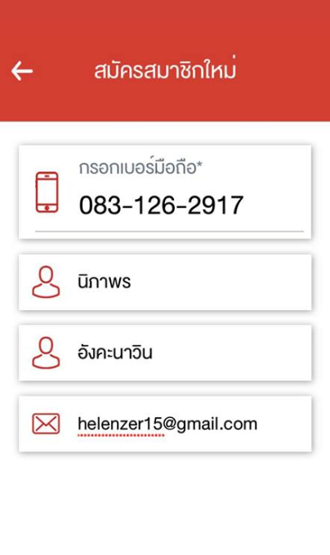

* จะได้รับแต้มจากการสมัครเข้าใช้งานครั้งแรก

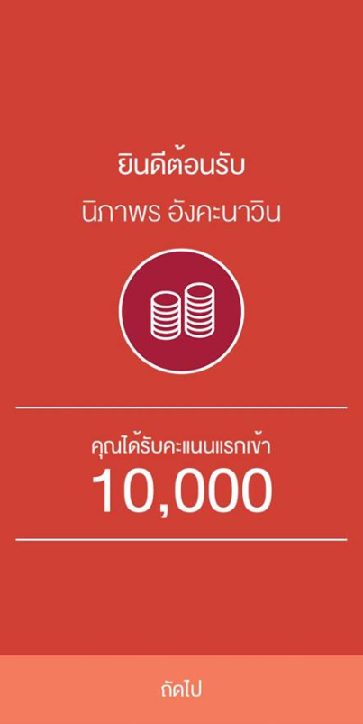

* เมนู

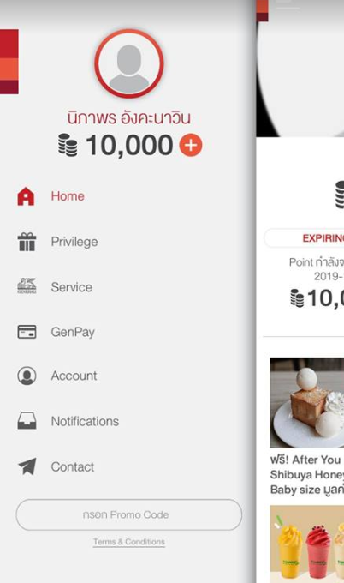

**Games**

**Reward Cards**



* หน้า Home

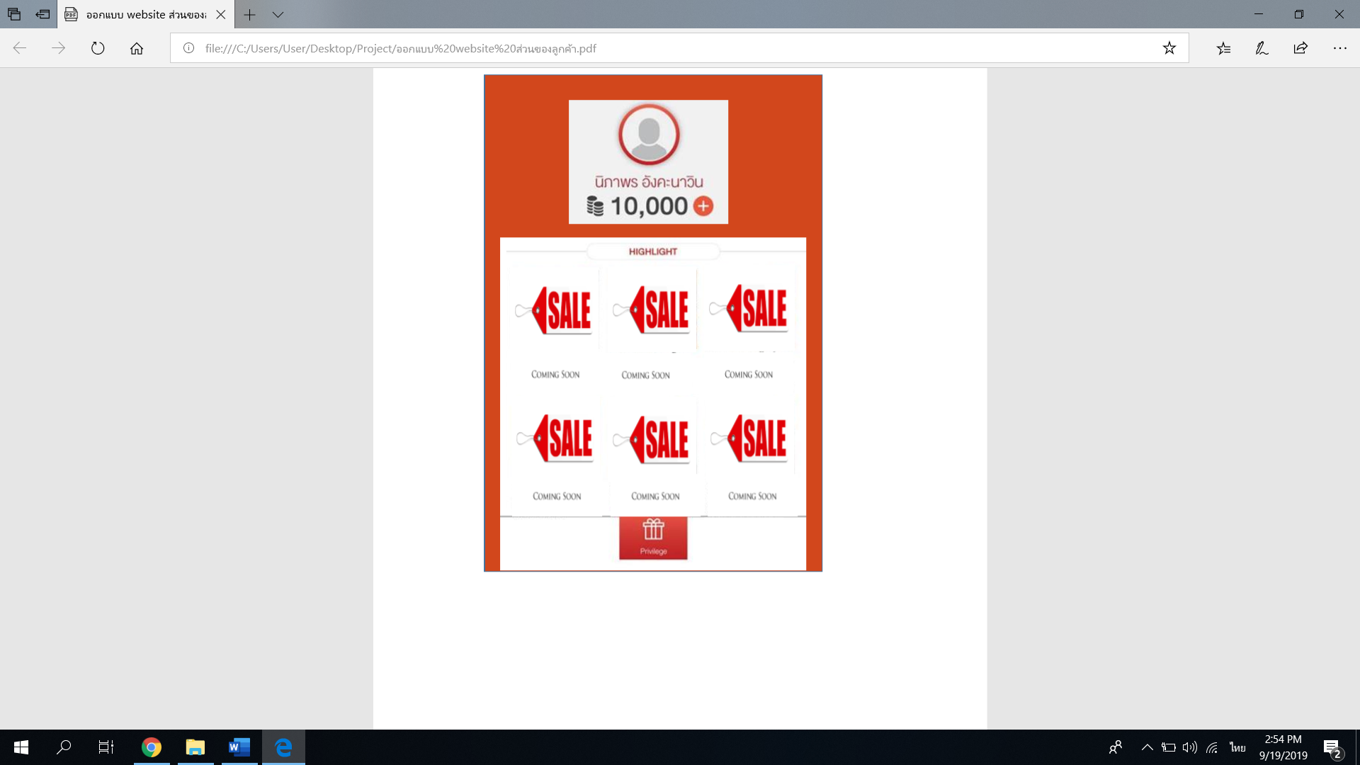

**สินค้า New !!**

* 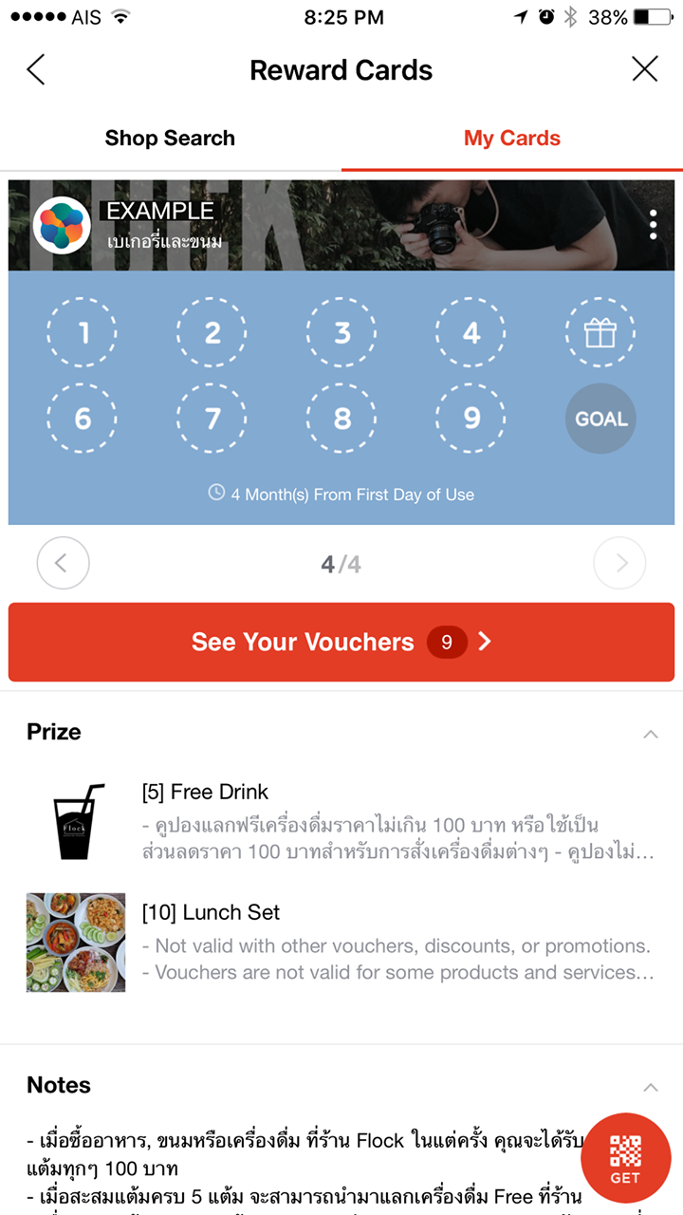หน้า Reward Cards

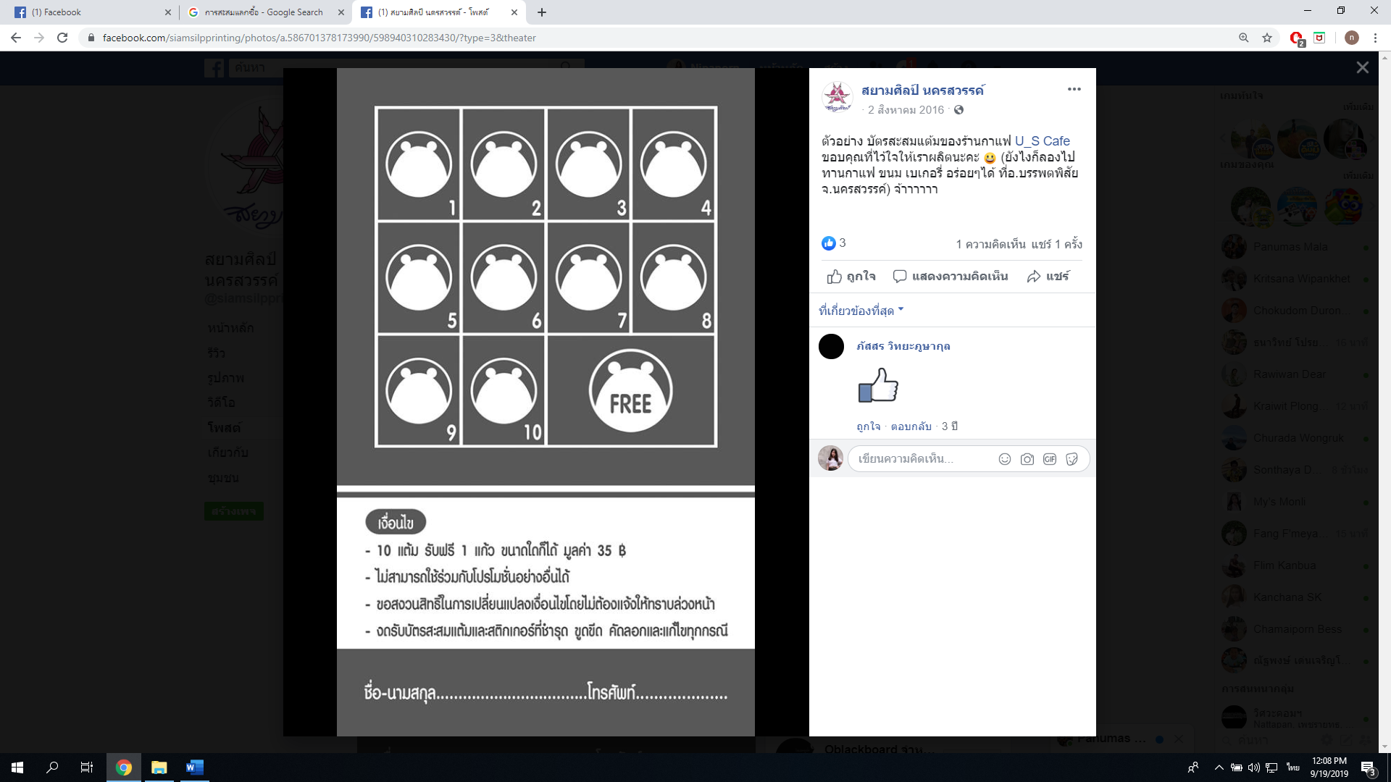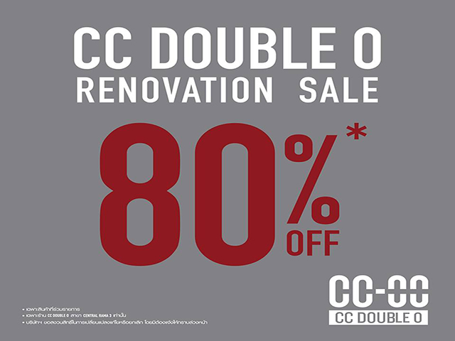

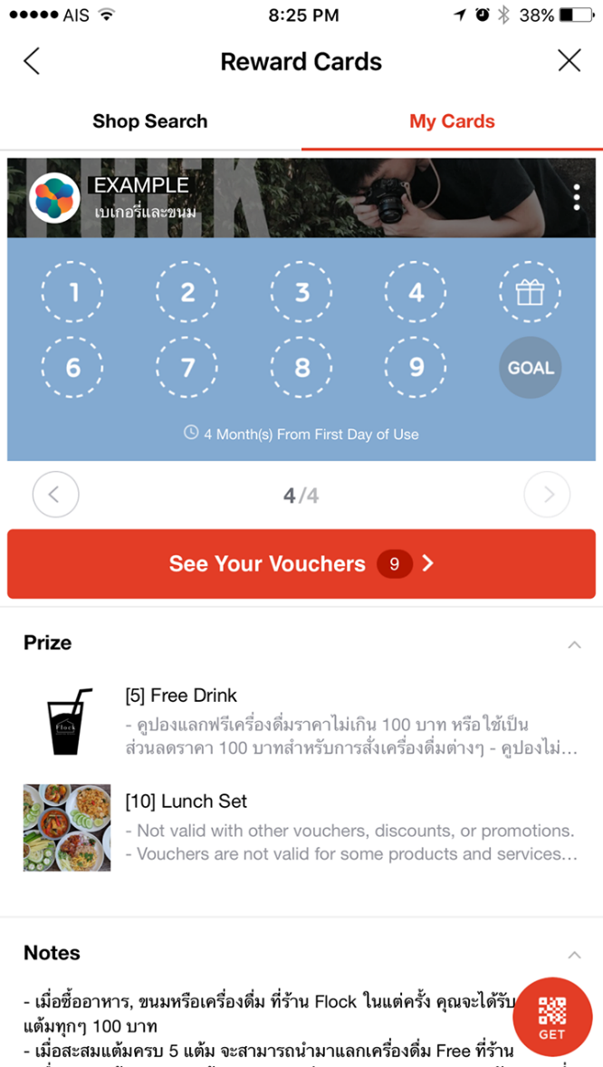

* หน้า Privilege

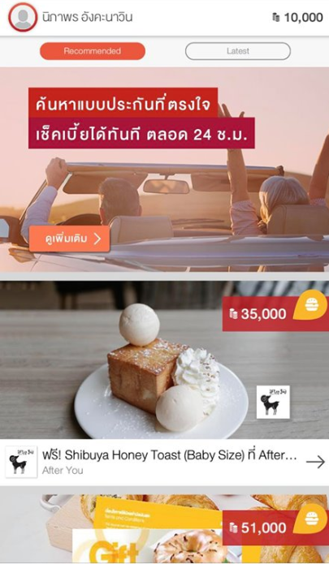

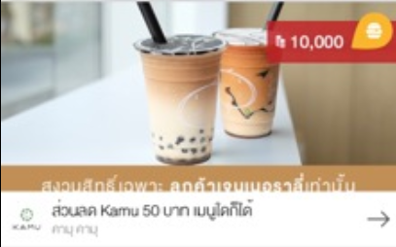



ใช้ Point

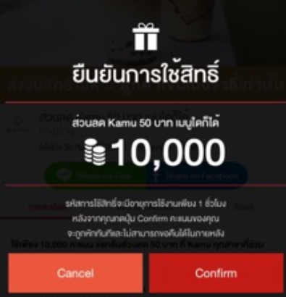

* ข้อมูลเพิ่มเติมโปรโมชั่น

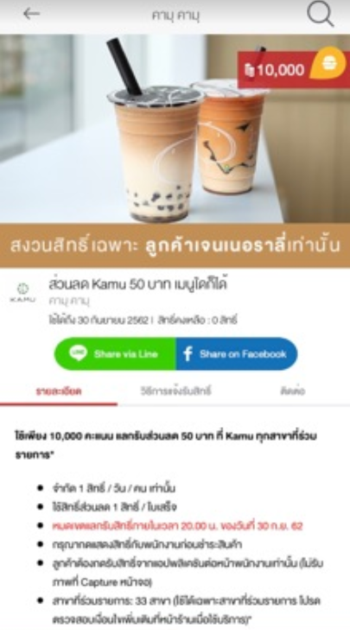

* หน้า Account

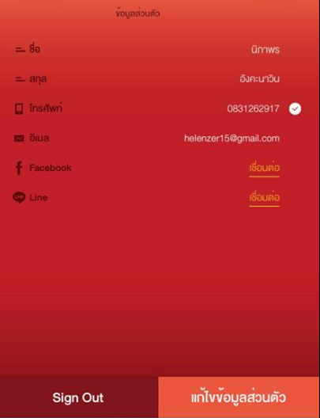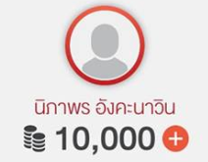

* หน้า Contact
* 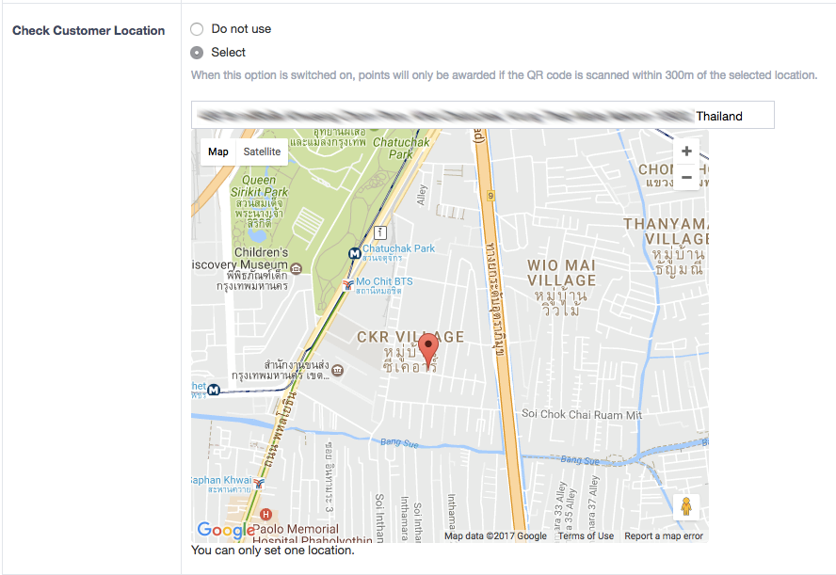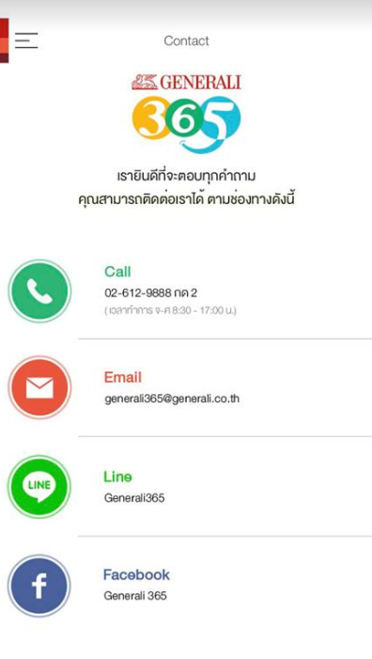
* หน้า ใส่ Promotion Code

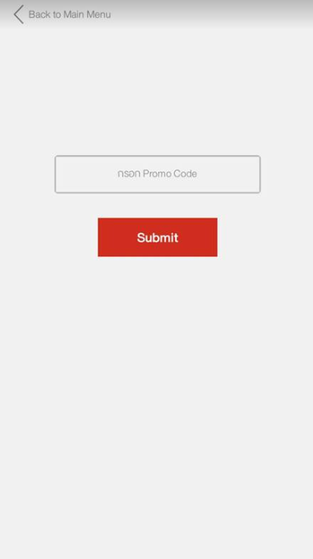

* หน้าเพิ่มแต้ม ละใช้แต้มโดยใช้ Barcode และสามารถตรวจสอบประวัติการใช้แต้มได้

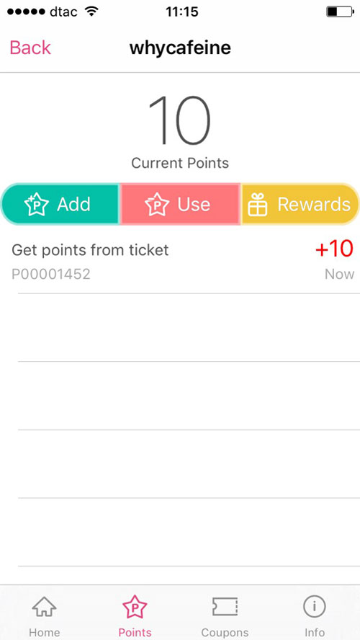

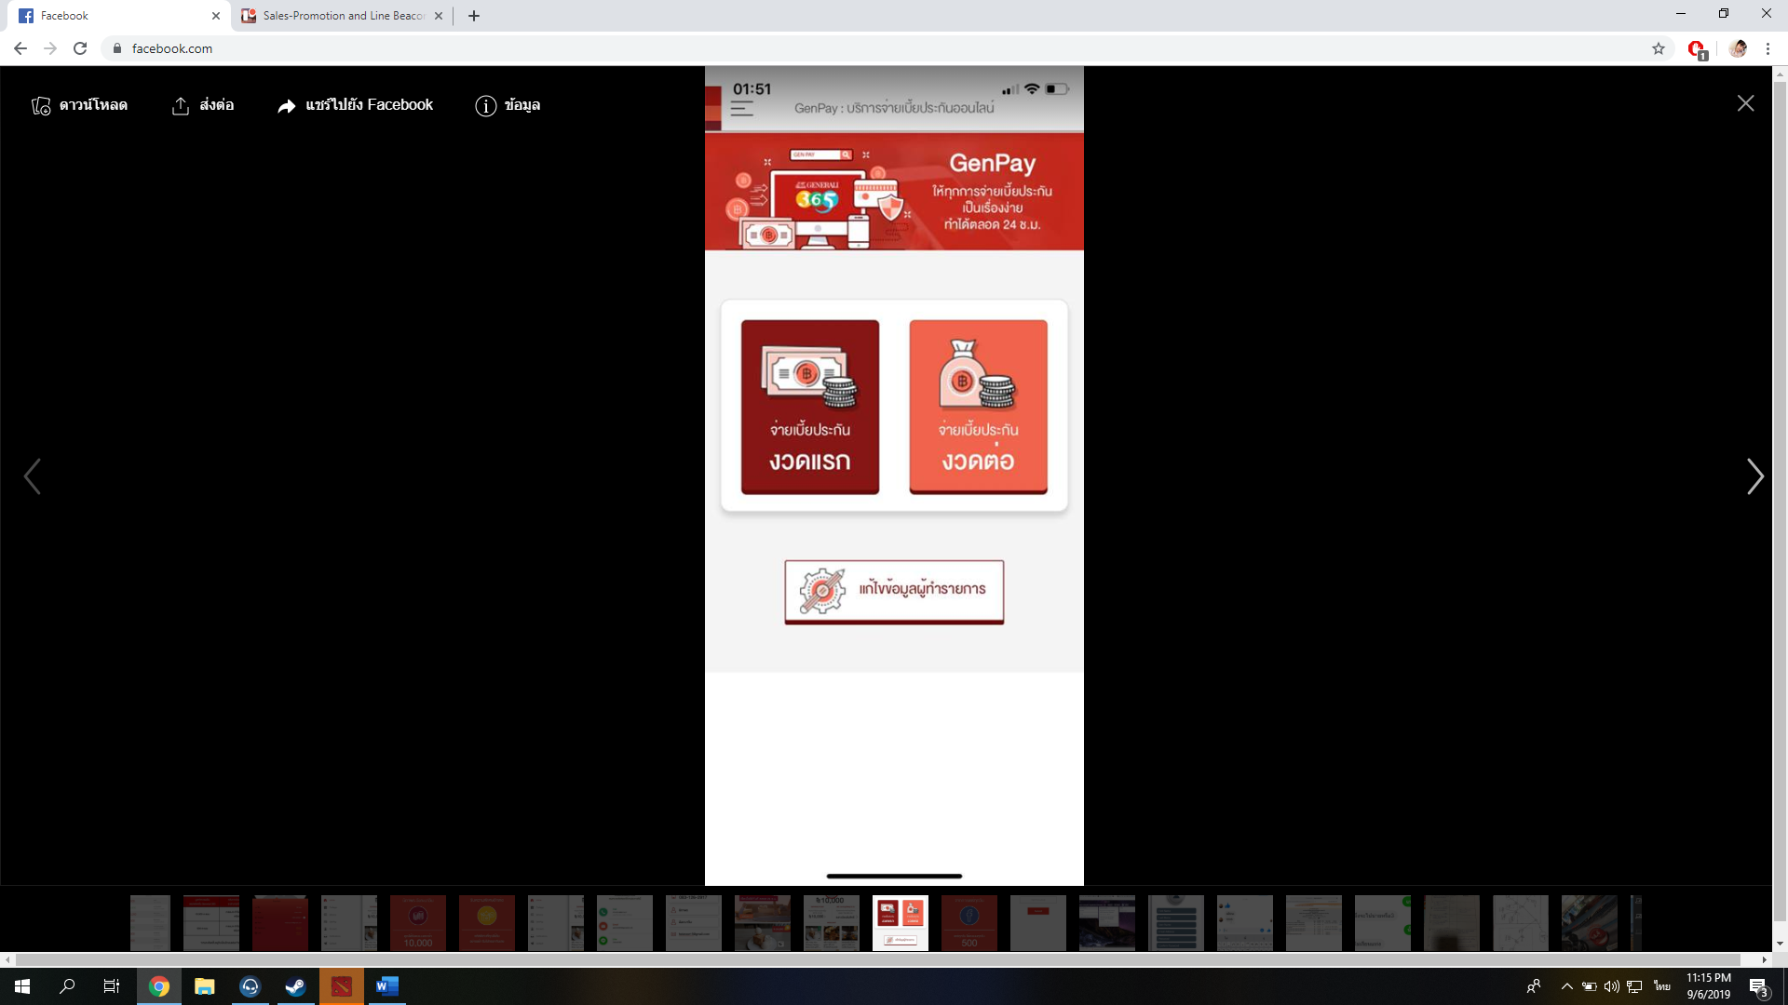

สะสม Point

แลก Point

**ประวัติการใช้ Point**

* เกมจับคู่ (เล่นฟรีวันละ 1 ครั้ง)

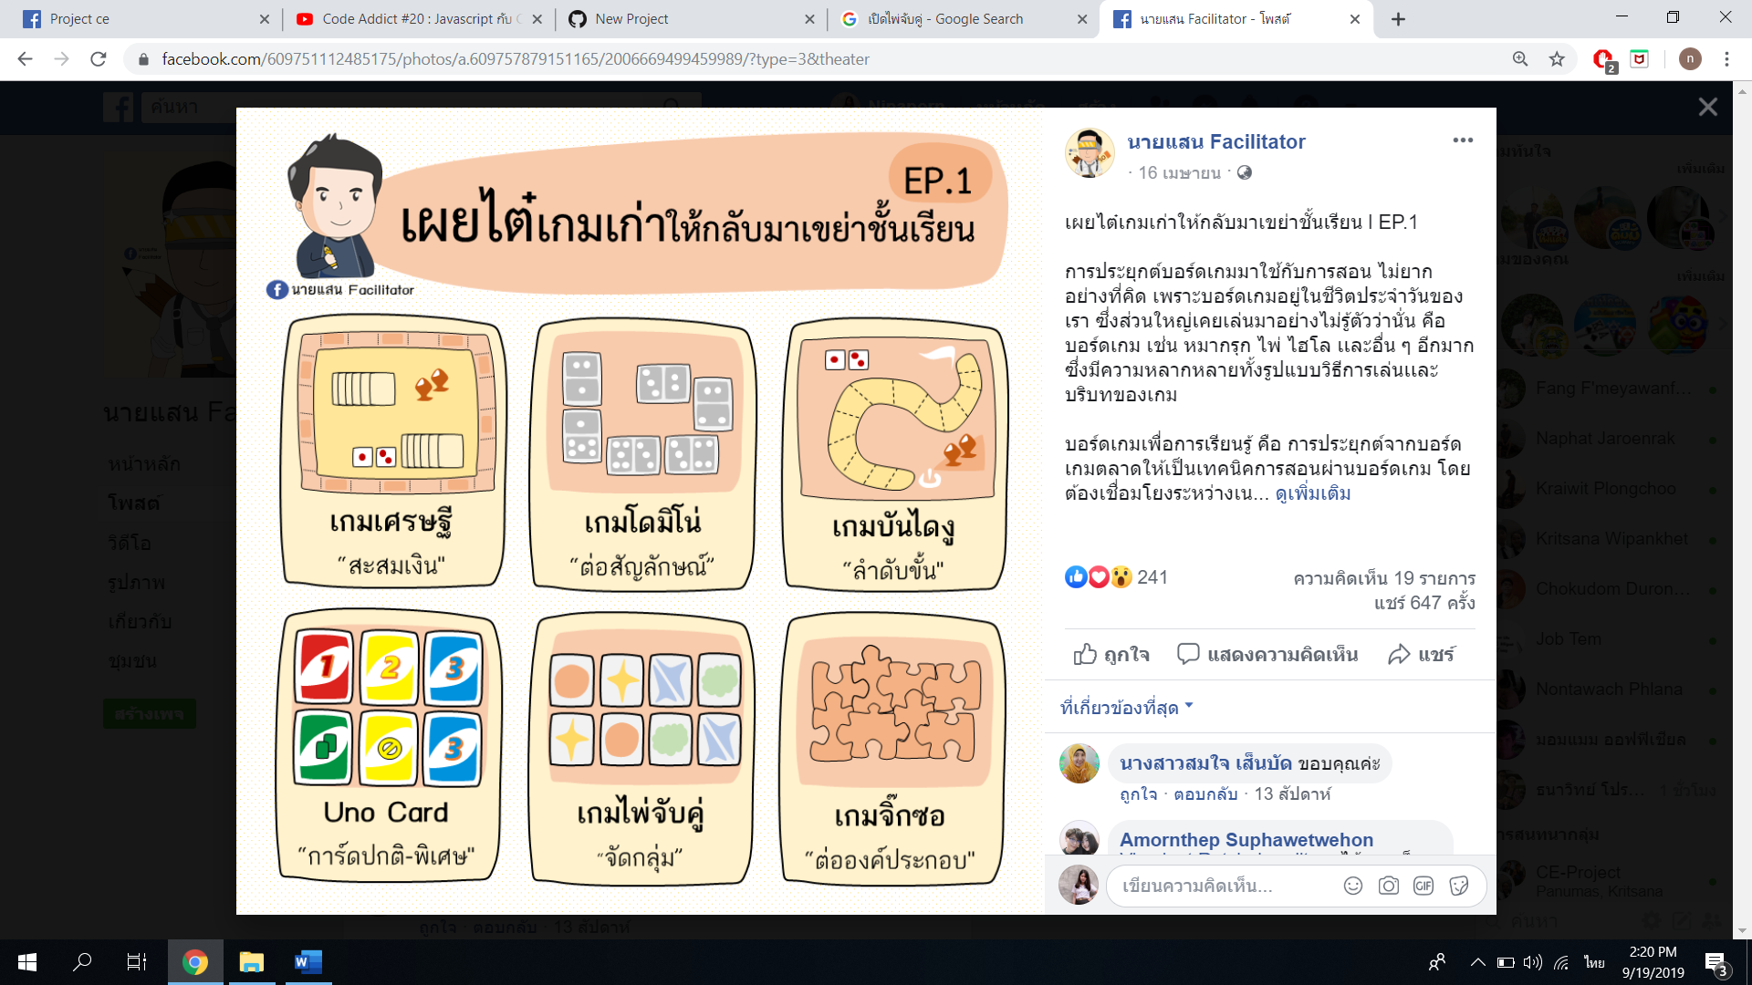

**ใช้10 แต้ม**

**เริ่มเกม**

**จับคู่ลุ้น Vouchers**

* เกมวงล้อนำโชค (เล่นฟรีวันละ 1 ครั้ง)

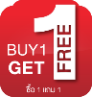

**50แต้ม**

**10แต้ม**

**10แต้ม**

**10แต้ม**

**1000แต้ม**

**10แต้ม**

**100แต้ม**

**10แต้ม**

**10แต้ม**

**10แต้ม**

**ใช้10 แต้ม**

**หมุน**